LT1: Trình bày các đặc điểm cơ bản của truyền dẫn vô tuyến số
LT2: Trình bày quy hoạch tần số và sơ đồ phân bố tần số :
LT3: Trình bày quy hoạch tần số và sơ đồ phân bố tần số :
LT4: Trình bày phương pháp khôi phục sóng mang bằng cách khóa pha nhân và khóa pha vòng Costas cho các số đồ giải điều chế PSK
LT5: Trình bày phương phát điều chế giải điều chế BPSK trên cơ sở không gian tín hiệu
LT6: Trình bày phương phát điều chế giải điều chế QPSK trên cơ sở không gian tín hiệu
LT7: Trình bày phương phát điều chế giải điều chế M-QAM trên cơ sở không gian tín hiệu
LT8: Trình bày phương phát điều chế giải điều chế 16-QAM trên cơ sở không gian tín hiệu
LT9: Trình bày phương phát điều chế giải điều chế M-PSK trên cơ sở không gian tín hiệu
LT10: Trình bày phương pháp nhược điểm của điều chế giải điều chế Q-PSK và cách khắc phục :
LT11: Trình bày phương phát OQPSK:

LT1:
Nhược điểm và hạn chế của truyền dẫn vô tuyến số
Do môi trường truyền dẫn là môi truờng hởvà băng tần hạn chế, nên hệthống truyền dẫn vô tuyến số tồn tại rất nhiều hạn chế. Môi trường truyền dẫn hở dẫn đến các ảnh hưởng cơ bản sau:
√ Chịu ảnh hưởng rất lớn vào môi trường truyền dẫn như: khí hậu thời tiết.
√ Chịu ảnh hưởng rất lớn vào địa hình như: mặt đất, đồi núi, nhà cửa cây cối...
√ Suy hao trong môi trường lớn . Dung lượng truyền dẫn của các đường truyền dẫn vô tuyến số rất bị hạn chế.
√ Chịu ảnh hưởng của các nguồn nhiễu trong thiên nhiên như: phóng điện trong khí quyển, phát xạcủa các hành tinh khác (khi thông tin vệ tinh)...
√ Chịu ảnh hưởng của nhiễu công nghiệp từcác động cơ đánh lửa bằng tia lửa điện
√ Chịu ảnh hưởng nhiễu từcác thiết bịvô tuyến khác.
√ Dễ bị nghe trộm và sử dụng trái phép đường truyền thông tin
Ảnh hưởng rất nguy hiểm ở các đường truyền dẫn vô tuyến số là pha đinh. Pha đinh là hiện tượng thăng giáng thất thường (ngẫu nhiên) của cường độ điện trường ở điểm thu. Nguyên nhân pha đinh thường là do sự thay đổi ngẫu nhiên trong môi trường như thời tiết và địa hình làm thay đổi điều kiện truyền sóng. Pha đinh nguy hiểm nhất là pha đinh nhiều tia, xẩy ra khi máy thu nhận được tín hiệu không chỉ từ tia đi thẳng mà còn từ nhiều tia khác (phản xạ, tán xạ,…trong môi trường truyền sóng). Để đối phó với các ảnh hưởng này, các hệthống truyền dẫn vô tuyến số thường được trang bị các hệthống và thiết bịchống pha đinh hữu hiệu.
Ưu điểm: Tuy nhiên truyền dẫn vô tuyến sốcó hai ưu điểm tuyệt vời mà không hệ thống truyền dẫn nào có thểsánh được:
Linh hoạt:Cho phép triển khai rất nhanh hệ thống truyền dẫn số chẳng hạn truyền hình di động,v.v….. Ưu điểm này cho phép các nhà khai thác phát triển mạng viễn thông nhanh chóng ở các vùng cơ sở hạ tầng viễn thông chưa phát triển với vốn đầu tư thấp nhất.
Di động:Chỉcó truyền dẫn vô tuyến mới đáp ứng được thông tin mọi nơi mọi thời điểm. Nhu cầu này không ngừng gia tăng ở thế kỷ21 khi nhu cầu đi lại của con người ngày càng tăng.
Ngoài các ưu điểm trên thông tin vô tuyến là phương tiện thông tin duy nhất cho các chuyến bay vào các hành tinh khác, thông tin đạo hàng, định vị....
LT2:
a, Quy hoạch sử dụng hiệu quả tài nguyên vô tuyến
- Thực hiện quy hoạch để thực hiện hiệu quả băng tần vô tuyến hữu hạn
- Quy hạch tần số cho quốc gia trên cơ sở các khuyến nghị của ITU-R
- Phân chia tài nguyên để khai thác tốt cho đa người dùng, tăng đáng kể dung lượng hệ thống truyền dẫn vô tuyến
- Phân chia theo tần số: FD
- Phân chia theo thời gian: TD
- Phân chia theo mã: CD
- Phân chia theo không gian: SD
b, sơ đồ phân bố tần số
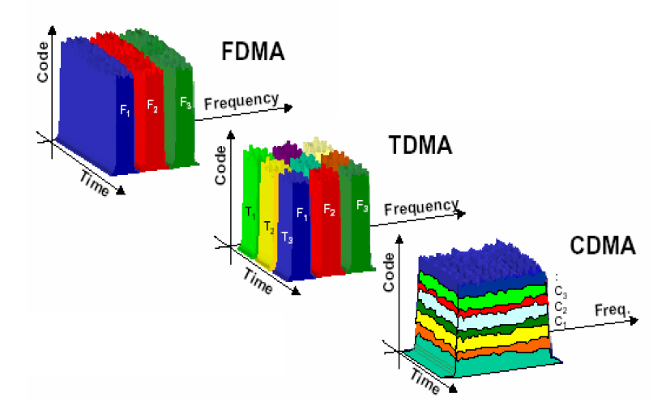

LT3::
Phân tập được hiểu là: cùng một tín hiệu được truyền trên các đơn
vị tài nguyên khác nhau hoặc được truyền trên các đường truyền khác nhau. Vì vậy, các đường truyền dự phòng ở các hệ thống này được gọi là các đường phân tập. Tồn tại các phương pháp phân tập sau đây ở các hệ thống truyền dẫn vô tuyến số:
- √ Phân tập không gian
- √ Phân tập tần số
- √ Phân tập phân cực
- √ Phân tập góc
- √ Phân tập thời gian
Ở dạng phân tập không gian, ta lợi dụng khả năng (xác suất) đồng thời xẩy ra pha đinh ở hai điểm không tương quan trong không gian là rất nhỏ. Vì thế nếu ở phía thu ta đặt hai anten thu ở hai điểm không tương quan trong không gian thì ta có thể luôn luôn thu được tín hiệu tốt và bằng các kết hợp (hoặc chọn) tín hiệu giữa hai đường truyền này ta sẽ được một tín hiệu tốt.
Tương tự, ở dạng phân tập tần số, ta lợi dụng khả năng đồng thời xẩy ra pha đinh ở hai tần số không tương quan với nhau là rất nhỏ. Vì thế nếu sử dụng hai hệ thống truyền dẫn số ở hai tần số khác thì ta có thể luôn luôn thu được tín hiệu tốt và bằng các kết hợp (hoặc chọn) tín hiệu giữa hai đường truyền này ta sẽ được một tín hiệu tốt.
Các dạng phân tập thứba và bốn cũng sử dụng thêm một hệ thống dự phòng ở phân cực và góc khác với hệ thống chính để kết hợp (hoặc chọn) tín hiệu giữa hai đường truyền tạo nên một tín hiệu tốt.
Đối với dạng phân tập cuối cùng, luồng số cần truyền được chia thành các khối bản
tin khác nhau, các khối bản tin này được truyền lặp ởmột sốthời điểm khác nhau để phía thu có thểchọn ra các khối bản tin tốt nhất.
Tuy nhiên, từ quan điểm sử dụng hiệu quả tài nguyên, thì ở chừng mực nhất định phương pháp phân tập chiếm dụng tài nguyên không hiệu quả.
LT4:
Khác với sơ đồvòng nhân pha, ở sơ đồ này điện áp sai pha được tách ra ở xử lý băng gốc sau khi thực hiện tách sóng. Tín hiệu sau các bộ lọc thông thấp LPF trong cho BPSK xác định như sau:
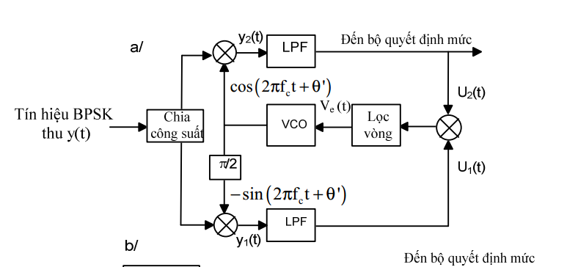
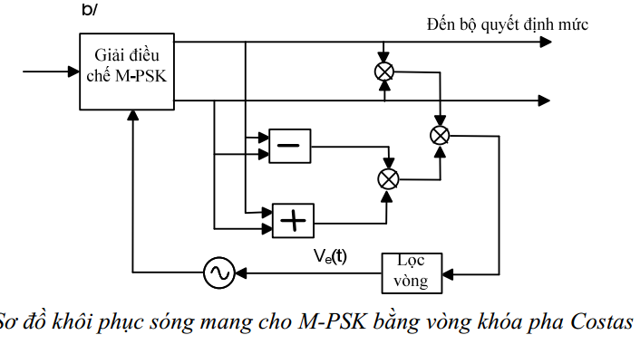
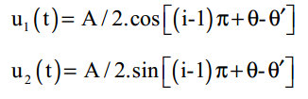
trong đó i=1,2 và θ, θ' là góc pha ban đầu của tín hiệu thu và VCO.
Sau bộ nhân và bộlọc vòng thông thấp điện áp sai pha được xác định nhưsau:
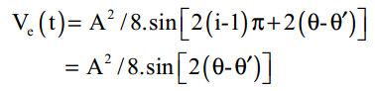
Tín hiệu sai pha sẽ được đưa lên để đồng chỉnh lại bộ dao động VCO đểsai pha trở nên nhỏ nhất.
Ta lại thấy rằng trong quá trình xử lý pha, thành phần pha điều chế được loại bỏ nhờ nhân pha hai lần. Trong sơ đồM-PSK thành phần này được loại bỏ nhờ nhân pha bốn lần. So với sơ đồ nhân pha M lần, khoá pha vòng Costas được thực hiện ởvùng tần số thấp nên có mạch điện đơn giản hơn, nhất là khi M tăng.
LT5:
Điều chế BPSK được đặc trưng bởi không gian tín hiệu một chiều (N=1) gồm 2 điểm bản tin (M=2). 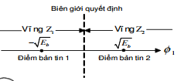
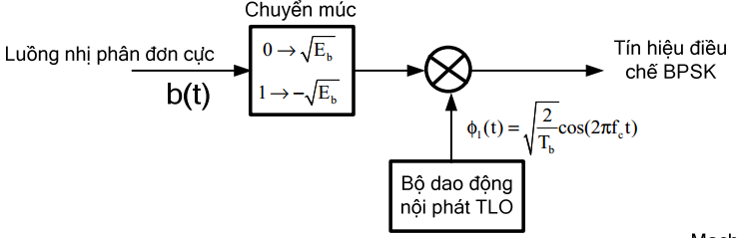

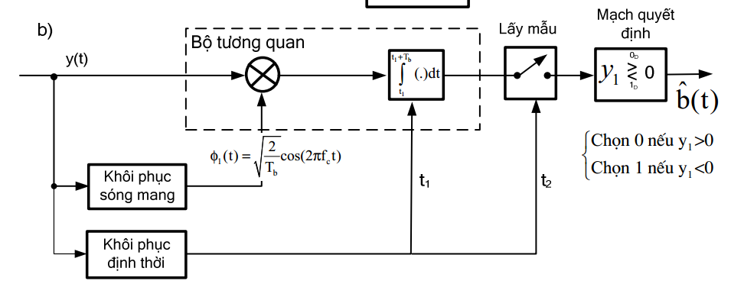
Đểtạo ra sóng điều chế PSK nhịphân (2-PSK) cần phải thể hiện chuỗi nhị phân đầu
vào ở dạng lưỡng cực 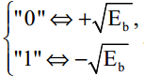. Dạng tín hiệu nhịphân này cùng với sóng mang hàm sin: φ₁(t) chu kỳ Tc có quan hệvới Tb như sau: 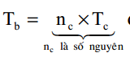 được đặt đến bộ điều chế nhân. Ở đầu ra của bộ điều chế ta nhận được sóng BPSK mong muốn . Để lấy ra chuỗi nhị phân ban đầu bao gồm các số'1' và '0' đưa sóng PSK bị tạp âm y(t) đến một bộ tương quan, đồng thời đến bộ này cũng được đưa tín hiệu nhất quán được tạo ra tại chỗ φ₁(t). Tín hiệu y1 ở đầu ra của bộ tương quan được so sánh với một ngưỡng điện áp 0 Vôn. Nếu y1>0 thì máy thu quyết định thiên về0 còn ngược lại nó quyết định thiên về 1. Để lấy ra chuỗi bit ban đầu bao gồm các số'1' và '0' (chuỗi này được gọi là chuỗi ước tính và đựơc ký hiệu là b(t), ta đưa sóng BPSK bị tạp âm y(t) (ở đầu ra của kênh) đến một bộ tương quan, đồng thời đến bộ này cũng được đưa tín hiệu nhất quán φ₁(t) được lấy ra từ khối khôi phục sóng mang. Thời điểm khởi đầu tích phân cho một bit được đồng bộ bởi mạch khôi phục xung định thời. Tín hiệu y1 ở đầu ra của bộ tương quan được
lấy mẫu theo chu kỳ bit (thời điểm lấy mẫu t2 được đồng bộ bởi bộ định thời) và so sánh với một ngưỡng điện áp 0 Vôn. Nếu y1>0 thì máy thu quyết định thiên về 0 còn ngược lại nó quyết định thiên về 1.
LT6:
Điều chế QPSK được đặc trưng bởi không gian tín hiệu hai chiều (N=2) gồm 4 điểm bản tin (M=4).
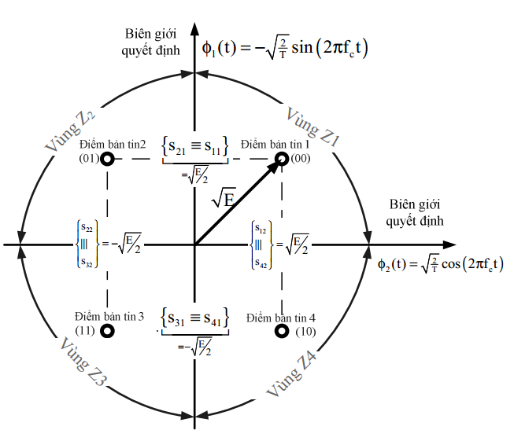
Biểu đồkhông gian tín hiệu cho điều chê QPSK nhất quán
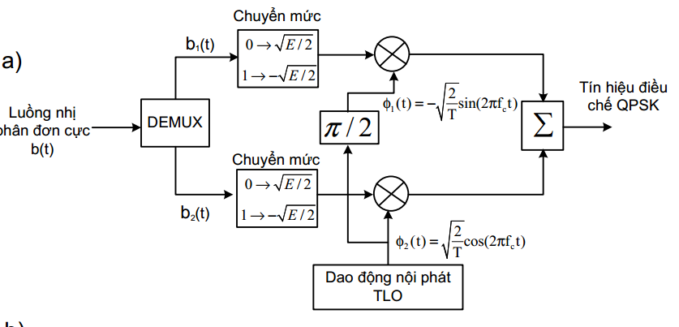
Quá trình điều chế: sơ đồ máy phát
• Chuỗi đầu vào b(t) thể hiện ở dạng lưỡng cực ±√Eb(V) được phân thành hai luồng nhánh b1(t) và b2(t). Giá trị b1(t) và b2(t) quyết định ký hiệu S_{i}1 và S_{i}2 được phát
• b1(t) và b2(t) được dùng để điều chế cặp sóng mang Φ1(t) và Φ2(t) (cặp trực giao cơ sở) nhận được tín hiệu điều chế BPSK
• Hai tín hiệu BPSK được cộng vecto tạo thành tín hiệu QPSK
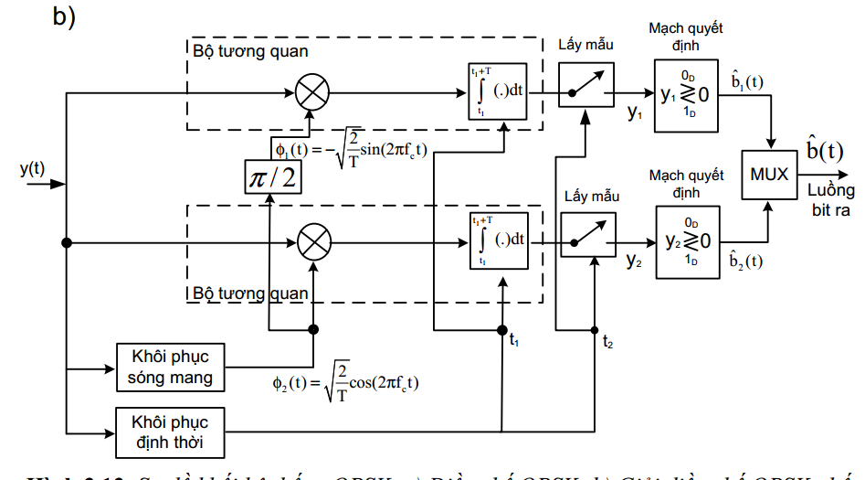
Giải điều chế
• Máy thu gồm một cặp bộtương quan được cung cấp với cặp sóng mang chuẩn tại chỗ φ1(t) và φ2(t)
• Đầu ra bộtương quan y1và y2sẽ được so sánh với ngưỡng quyết định
Kênh đồng pha, y1>0: quyết định là 1; y1<0: quyết định là 0
Kênh vuông pha, y2>0: quyết định là 1; y2<0: quyết định là 0
• Hai chuỗi cơ hai từ kênh I và Q được tổng hợp tại đầu ra trả lại chuỗi cơ hai ban đầu đã phát
LT7:
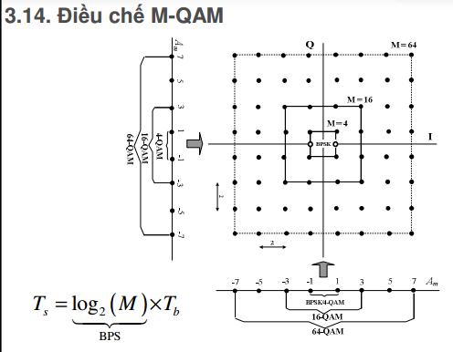
Không gian tín hiệu M-QAM
Điều chế
• Bộbiến đổi nối tiếp/song song biến đổi luồng số cơ hai đầu vào vào tốc độ R_{b}
thành hai luồng bit song song tốc độ R_{b}/2
• Các bộ biến đổi mức từ hai mức thành L (L=√M) tạo ra các tín hiệu L mức tương ứng với các đầu vào I và Q
• Nhân hai tín hiệu L mức với hai sóng mang trực giao và cộng vecto ta có tín hiệu M-QAM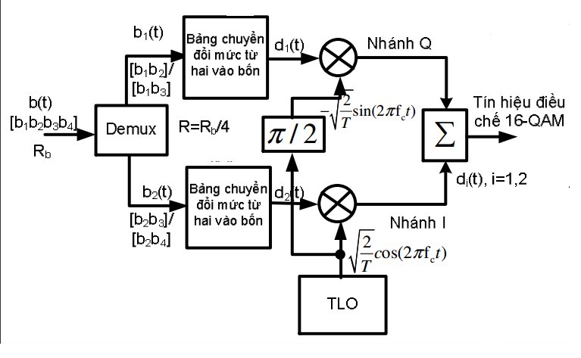
Giải điều chế •
Sau bộtương quan với hai tín hiệu cơ sở trực giao, đầu ra bộ lọc ta có các hai tín hiệu L mức.
• Bộ so sánh với (L-1) ngưỡng sẽ quyết định giá trị chuỗi cơ hai mỗi nhánh. Sau bộ biến đổi nối tiếp/song song ta có chuỗi cơ số hai đã phát
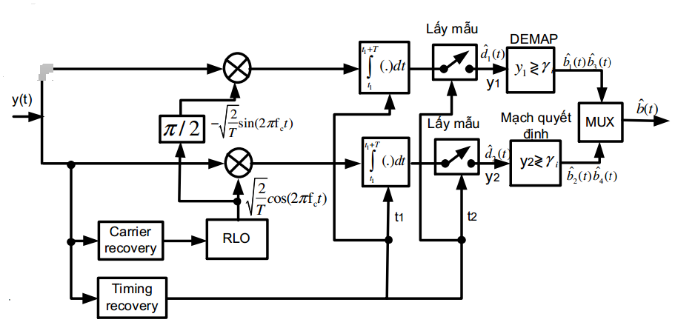
LT8:
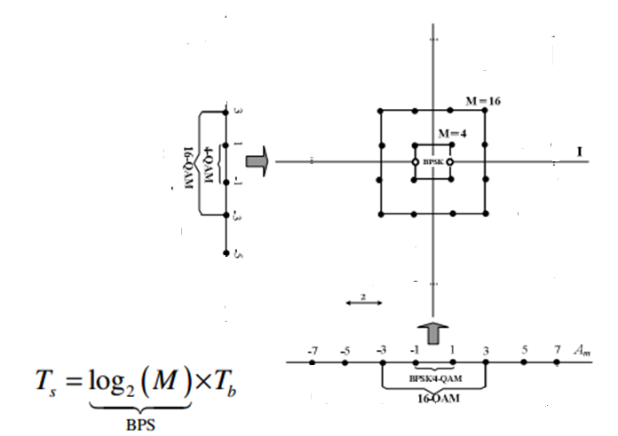
Không gian điều chế 16-QAM
Điều chế
• Bộbiến đổi nối tiếp/song song biến đổi luồng số cơ hai đầu vào vào tốc độ R_{b}
thành hai luồng bit song song tốc độ R_{b}/2
• Các bộ biến đổi mức từ hai mức thành 4 (4=√16) tạo ra các tín hiệu 4 mức tương ứng với các đầu vào I và Q
• Nhân hai tín hiệu 4 mức với hai sóng mang trực giao và cộng vecto ta có tín hiệu 16-QAM
Giải điều chế •
Sau bộtương quan với hai tín hiệu cơ sở trực giao, đầu ra bộ lọc ta có các hai tín hiệu 4 mức.
• Bộ so sánh với 3 ngưỡng sẽ quyết định giá trị chuỗi cơ hai mỗi nhánh. Sau bộ biến đổi nối tiếp/song song ta có chuỗi cơ số hai đã phát

LT9:
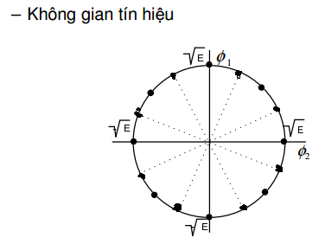
Chùm tín hiệu của M-PSK là hai chiều.
M điểm bản tin nằm cách đều nhau trên một đường tròn tâm là gốc toạ độvà bán kính bằng 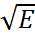
Trong M-PSK pha của sóng mang nhận một trong số các giá trị có thể có:
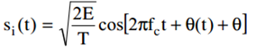
θ(t) = 2iπ/M, trong đó i = 0, 1, 2,..., M-1. Vậy trong khoảng thời gian điều chế T, có thểcó một trong sốM tín hiệu sau đây được phát:

Quá trình điều chế:
• Chuỗi đầu vào b(t) thể hiện ở dạng lưỡng cực ±√Eb(V) được phân thành hai luồng nhánh b1(t) và b2(t). Giá trị b1(t) và b2(t) quyết định ký hiệu S_{i}1 và S_{i}2 được phát
• b1(t) và b2(t) được dùng để điều chế cặp sóng mang Φ1(t) và Φ2(t) (cặp trực giao cơ sở) nhận được tín hiệu điều chế BPSK
• Hai tín hiệu BPSK được cộng vecto tạo thành tín hiệu QPSK
Giải điều chế
• Máy thu gồm một cặp bộtương quan được cung cấp với cặp sóng mang chuẩn tại chỗ φ1(t) và φ2(t)
• Đầu ra bộtương quan y1và y2sẽ được so sánh với ngưỡng quyết định
Kênh đồng pha, y1>0: quyết định là 1; y1<0: quyết định là 0
Kênh vuông pha, y2>0: quyết định là 1; y2<0: quyết định là 0
• Hai chuỗi cơ hai từ kênh I và Q được tổng hợp tại đầu ra trả lại chuỗi cơ hai ban đầu đã phát LT10:
Nhược điểm của điều chế QPSK là: tồn tại sự thay đổi pha sóng mang giữa hai ký hiệu là ±π. Quá trình quá độ của các mạch điện do sự thay đổi này có thể dẫn đến điều biên ký sinh đưa bộ khuyếch đại vào vùng bão hòa dẫn đến méo phi tuyến.
Khắc phục:
Sử dụng bộ khuyếch đại ở vùng tuyến tính nhưng tiêu tốn nhiều công suất.
Dùng điều chế/giải điều chế OQPSK

LT11:
QPSK vi sai
– Điều chếpha nhất quán:
• Trạng thái pha điều chếxác định bởi tổ hợp bit đưa vào điều chế, pha sóng mang sau điều chế thay đổi so với pha chuẩn
• Đểgiải điều chế cần khôi phục lại sóng mang với pha chuẩn đã sử dụng cho điều chế
– Điều chế pha vi sai
• Trạng thái pha điều chế xác định bởi tổ hợp bit đưa vào điều chế và trạng thái pha điều chếtrước đó. Trạng thái pha điều chế lân cận nhau chỉ thay đổi với bước nhảy pha ∆φ
• Để giải điều chế chỉcần so sánh pha của sóng mang ởthời điểm hiện tại với thời điểm trước đó để tìm bước nhảy pha
• Để thực hiện điều chếvi sai chỉcần mã hóa vi sai tín hiệu nhị phân trước khi đưa lên điều chế bằng bộ mã hóa vi sai. Phía thu sau khi giải điều chế phải thực hiện giải mã vi sai để hoàn trả tín hiệu số ban đầu.

